资源纳管系统
方案设计报告

目 录
第一章 概述 4
1.1. 目标 4
1.2. 术语 4
第二章 总体设计 6
2.1. 总体框架设计 6
2.2. 业务服务设计 9
2.3. 系统对接设计 11
2.4. 技术选型设计 11
2.5. 系统部署设计 11
第三章 系统功能设计 12
3.1. 测控代理软件设计 12
3.2. 资源纳管系统 30
第四章 非功能性设计 93
4.1. 启动模式 93
4.2. 心跳机制 93
4.3. 容错机制 93
4.4. 部署与配置 94
第五章 出错处理设计 95
5.1. 测控代理异常处理设计 95
5.2. 资源纳管系统异常处理设计 97
第六章 质量属性设计 99
6.1. 可靠性设计 99
6.2. 效率性设计 100
第七章 安全设计 102

概述

目标
当前硬件目标机资源（包括仿真目标机与真实目标机）缺乏统一的管理平台，存在资源分配不透明、利用率低下、使用流程繁琐等问题。使用人员需物理接触目标机进行调试或测试，效率受限。通过构建资源纳管系统能够达到以下目标：
- 建立统一的硬件资源纳管平台，实现资源的集中化、可视化管理
- 提升目标机资源利用率，降低资源闲置率
- 提供远程调试与测试能力，使用人员通过网络操作目标机
- 简化目标机使用流程，提升研发与测试效率

术语
- 目标机：搭载并运行嵌入式目标软件的硬件载体，是嵌入式软件运行的基础硬件平台。
- 产品目标机：真实使用的正式目标机硬件，硬件配置、性能均严格遵循产品要求。
- 模拟目标机：采用与单型或多型产品目标机一致的处理器搭建，硬件核心外设、底层架构高度贴合单型或多型产品目标机，在软件开发、调试阶段，无需改动底层代码，或仅需少量底层适配修改，即可直接运行目标机嵌入式软件，用于完成大部分研发调试、功能验证等测试工作。
- 办公计算机：部署于工控网络内的个人办公终端设备，用户可通过浏览器访问并使用资源纳管系统。
- 资源纳管服务器：专门用于部署、运行资源纳管系统服务端程序的专用服务器或云服务器，为资源纳管系统运行提供后台算力、数据存储及资源调度支撑。
- 仿真测试设备：工控网内集成计算单元的专用测试设备，设备搭载总线通信卡、通道卡等专用仿真硬件，支持浏览器接入资源纳管系统，可配合目标机开展外部接口相关的软件功能调试与测试工作。
- 测控代理：署运行于上位机的后台代理软件，可接收服务器下发的测控指令，并驱动测控装置完成对目标机的各项测控操作。
- 测控装置：主要用于完成对目标机的供电管控、离散量信号控制以及串口数据交互等功能，为本单位现有硬件设备，目前已有多款型号装置满足使用，统一提供at_drvier驱动用于二次开发。
- 测控上位机：搭载并运行测控代理软件的计算机终端。
- 工位区：集体办公区域，以工控网为主。
- 调试区：调试测试区域，集中放置测试设备、目标机等硬件。
- 系统管理员：负责资源纳管系统基础管理以及日志管理。
- 资源管理员：负责资源纳管系统软硬件资源相关的管理。
- 普通用户：通过资源纳管系统申请使用硬件资源。

总体设计

总体框架设计

下图为资源纳管系统硬件环境示意图，整个硬件环境分为工位区和调试区，工位区以工况网为主，调试区同时存在工控网和设备网。系统建设初期可以采用单位已有硬件构建整个系统环境，过程中主要是完成硬件归置、网络调整以及少量的硬件补充。

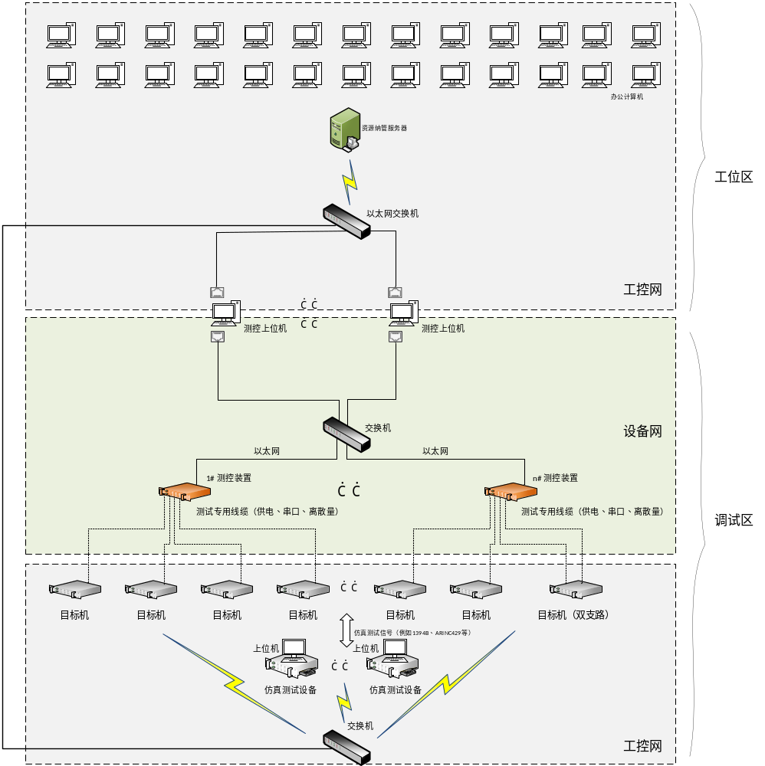

图 1 资源纳管系统硬件环境示意图

常规调试、测试时，用户一般在工位区使用办公计算机完成所有操作，涉及使用专用仿真测试设备调试时，用户可以到调试区使用仿真测试设备自带的计算机完成特定功能的调试、测试操作。

工位区的资源纳管服务器中部署了资源纳管系统的服务器端软件，办公计算机和仿真测试设备的计算机不需要专门安装软件，通过浏览器登录资源纳管系统可申请、使用目标机等硬件资源，管理员通过浏览器可登录资源纳管系统完成人员和硬件的维护。测控装置实现了目标机的硬件接口适配，能够控制目标机的供电、离散量，同时能够与目标机进行串口通信，测控装置与资源纳管服务器之间采http通信，实现资源纳管系统对目标机的各项测控操作。

下图为资源纳管系统的工作原理框图。

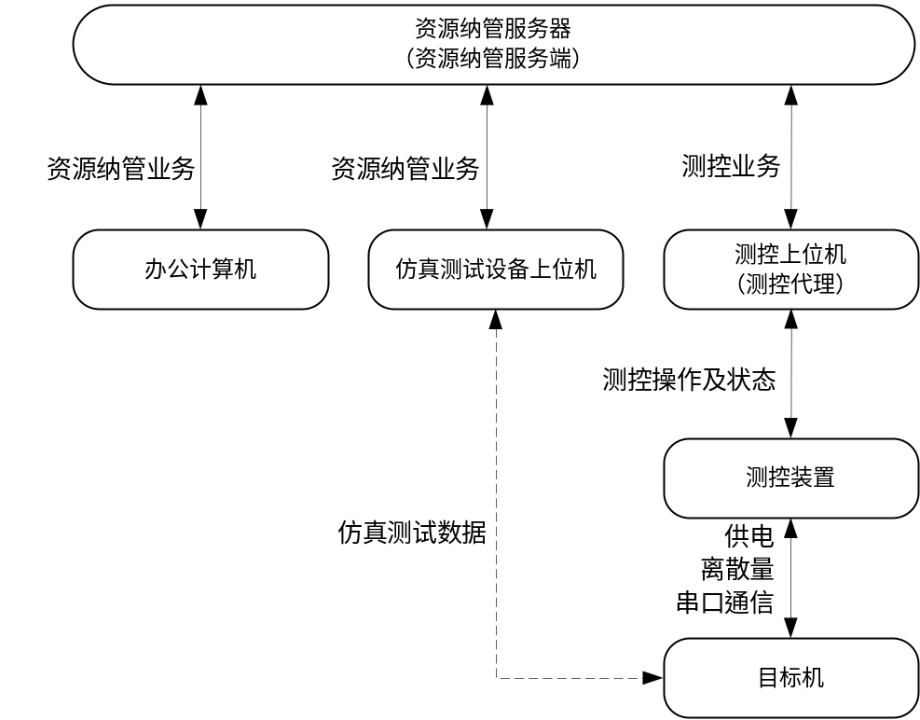

图 2 资源纳管系统工作原理框图

资源纳管服务器提供了资源纳管业务服务和测控业务服务，办公计算机或仿真测试测试设备通过浏览器登录系统后能够基于资源纳管业务服务完成管理员操作以及普通用户操作；当资源纳管业务涉及到对测控装置和目标机的操作时，资源纳管服务器会推送测控业务到测控上位机，测控上位机中运行的测控代理会将测控操作发送给测控装置，并由测控装置完成对目标机的直接控制，所有的测控操作最终会将操作状态反馈到资源纳管服务端，并反馈给资源纳管业务进行显示。

业务服务设计

资源纳管服务器提供了资源纳管业务服务和测控业务服务，办公计算机或仿真测试测试设备通过浏览器登录系统后能够基于资源纳管业务服务完成管理员操作以及普通用户操作；当资源纳管业务涉及到对测控装置和目标机的操作时，资源纳管服务器会推送测控业务到测控上位机，测控上位机中运行的测控代理会将测控操作发送给测控装置，并由测控装置完成对目标机的直接控制，所有的测控操作最终会将操作状态反馈到资源纳管服务端，并反馈给资源纳管业务进行显示。

资源纳管服务器同时提供两类核心业务服务：资源纳管业务服务与测控业务服务，分别支撑资源纳管与设备控制场景。
- 资源纳管业务交互流程

办公计算机、仿真测试设备的上位机终端均无需安装专用客户端，操作人员通过浏览器登录资源纳管系统后，即可基于资源纳管业务服务完成两类操作：

管理员用户：完成用户管理、日志管理、系统监控、软硬件资源管理等操作；

普通用户：完成构型管理、目标机申请、使用预约、资源监控、远程串口等操作。
- 测控业务交互流程

当资源纳管业务中涉及目标机、测控装置的硬件控制类操作时（如供电、离散量控制、串口通信等），系统将自动触发测控业务链路：
- 资源纳管服务器向测控上位机下发对应的测控指令；
- 测控上位机上运行的测控代理软件接收指令后，将其转换为测控装置可识别的控制信号，发送至测控装置；
- 接收到构型部署指令时，测控代理会调用测控上位机上部署的编译工程生成构型对应的纯净版目标码，并自动将目标码烧录到对应的目标机中。
- 测控装置作为直接控制节点，执行对目标机的供电通断、离散量信号输出、串口数据交互等硬件控制动作；
- 目标机的实时状态与测控装置的执行结果，会沿原链路反向回传：测控装置将状态反馈给测控代理，再由测控代理同步至资源纳管服务器；
- 服务器将最终状态反馈至前端资源纳管业务界面，操作人员可在浏览器中实时查看测控操作的执行结果与目标机状态。
- 测控业务支持远程串口功能，能够将目标机的串口透传到资源纳管服务器。
- 仿真测试数据交互流程

仿真测试设备的上位机终端，可通过独立的仿真测试数据链路与目标机直接交互，完成外部接口类的软件调试与功能测试工作；该链路与资源纳管业务、测控业务相对独立。

系统对接设计

技术选型设计

测试代理采用Python3开发。

系统部署设计
功能、应用、数据库、中间件等部署涉及到的云资源，以清单方式列出
主机IP | 端口 | 部署安装应用 | 中间件 | 数据库 | 备注
192.168.186.100 | 80 | 资源纳管系统前端
192.168.186.100 | 8080 | 资源纳管系统后端
192.168.186.101 | 3306 | 资源纳管系统数据库 |  |  | 主库
192.168.186.102 | 3306 | 资源纳管系统数据库 |  |  | 备库
192.168.186.102 | 6379 | 资源纳管系统缓存服务

系统功能设计

测控代理软件设计

测控代理软件是部署于测控上位机的无界面代理服务软件，实现资源纳管服务器与测控装置及目标机的测控操作中转。软件采用 兼容Windows 7操作系统的Python 3.8.10 开发，以 “黑盒” 模式对测控装置驱动（at_driver）接口进行标准化封装，对外提供统一的 HTTP 接口。测控代理接收来自资源纳管服务器的测控指令，依据指令参数和数据完成对测控装置和目标机的远程控制、状态监测、构型部署等测控操作，并将执行结果与状态回传至资源纳管服务器，实现对硬件资源进行的远程测控。关键操作以及异常情况均会保存在本地日志文件中，方便后续开展问题回溯、故障定位工作，为资源纳管系统的运行维护和问题排查提供底层的操作依据与数据支撑。

下图是测控代理软件的数据链路，测控指令从资源纳管服务器发起。
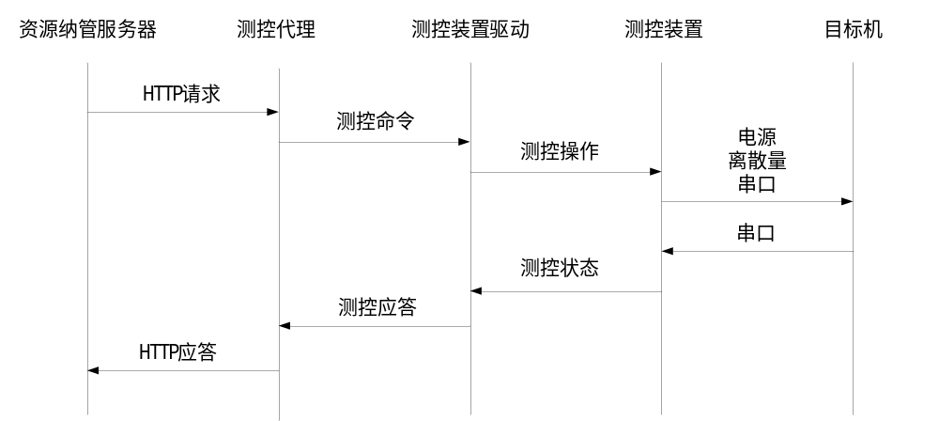
图1数据链路

下行链路：通过 HTTP 请求下发至测控代理，测控代理解析后将控制命令发送至测控装置驱动，测控装置驱动根据命令驱动测控装置执行测控操作，测控装置根据测控操作具体完成目标机电源、离散量和串口的控制。

上行链路：测控装置将目标机返回串口数据及其他操作封装为测控状态返回给测控装置驱动，测控装置驱动将测控状态封装为测控应答返回到测控代理，测控代理通过HTTP应答将测控的结果沿反向回传至资源纳管服务器。

测控代理软件采用三层架构：接口交互层、业务逻辑层、驱动适配层。其架构如下图所示：
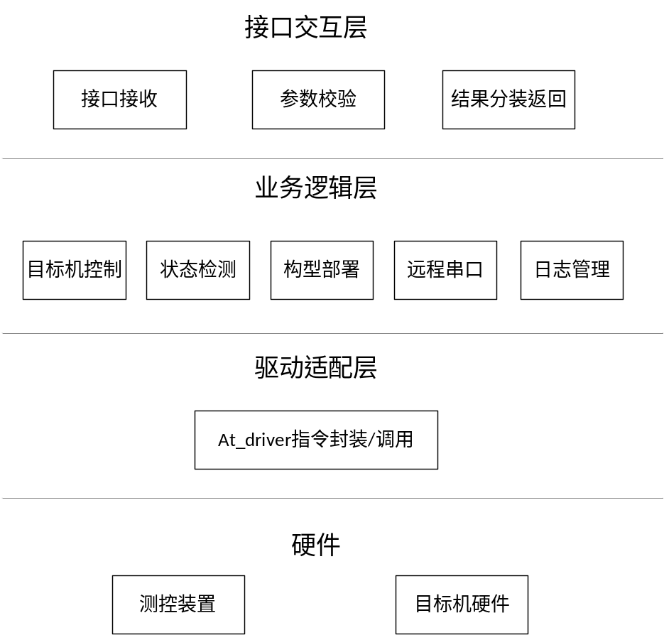
图 2 测控代理软件架构图

接口交互层：负责监听、接收并处理来自资源纳管服务器的 HTTP 请求。该层实现了请求的初步处理，包括身份认证（如 API-Key 校验）、请求参数的合法性校验与解析，并将处理后的指令分发给业务逻辑层。处理完成后，该层负责将业务逻辑层返回的结果封装成统一的 JSON 格式，并发送 HTTP 响应。

业务逻辑层：实现测控操作的主要业务功能，该层由多个功能模块组成，包括目标机控制、状态检测、构型部署、远程串口、日志管理等。对于硬件相关的测控操作，各模块会进行操作拆分，将具体的测控操作转换为驱动适配层的调用动作。

驱动适配层：通过将测控装置提供的at_driver指令进行接口封装实现业务逻辑层对多型测控装置的统一调用，驱动适配层根据上层发起的操作指令（例如控制电源、控制离散量、传输串口数据等）调用at_driver执行具体操作，并捕获其输出，将非结构化的文本结果解析、映射为结构化的状态码和数据，最终返回给业务逻辑层。

接口交互层
- 接口接收模块

代理软件的请求入口，负责监听指定 HTTP 服务端口，接收资源纳管服务器下发的请求。完成基础网络层数据接收后，识别请求 URL、方法、头与体，并根据 URL 自动分发至对应业务处理逻辑。针对非法请求路径，直接返回异常结果。

接口基础规范:
- 接口前缀统一为 /api/v1/agent。
- 查询类操作使用 GET，状态变更或控制类操作使用 POST。
- 请求与响应的负载数据均为 JSON 格式。
- 默认使用 HTTP 协议。

核心接口清单（与驱动适配层接口互补）
接口 URL | 请求方式 | 功能 | 对应驱动指令
/api/v1/agent/deploy/apply | POST | 执行部署 | 内部流程
/api/v1/agent/deploy/status | GET | 查询部署状态 | 内部状态
/api/v1/agent/serial/send | POST | 串口发送数据 | 串口透传
/api/v1/agent/serial/receive | GET | 拉取串口数据 | 内部缓存
注：其余硬件控制接口（上电、断电等）见驱动适配层表。
- 参数校验模块

将业务逻辑层的执行结果（成功/失败/异常）封装为固定结构的 JSON，包含 code、msg、data 字段，映射 at_driver 执行状态为标准返回码，然后向资源纳管服务器发送 HTTP 响应，完成一次请求闭环。
- 结果返回模块

将业务逻辑层的执行结果（成功/失败/异常）封装为固定结构的 JSON，包含 code、msg、data 字段，将 at_driver 执行状态映射为标准返回码返回，向资源纳管服务器发送 HTTP 响应，完成一次请求闭环，保证输出格式一致。

统一返回格式：
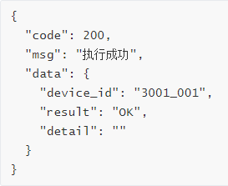
- code：业务状态码。例如：200表示成功，400表示客户端请求参数错误，401表示未授权，500表示服务器内部错误。
- msg：对code的描述信息。
- data：包含具体返回数据的对象。其中result字段通常会映射at_driver的原始返回结果（如OK或ERR_XXX），detail字段提供更详细的执行信息。

指令适配规则：
- 参数转换：提取 JSON 参数（如 device_id），根据设备类型映射表转换为 at_driver 的命令行参数（如 -d 3001）。
- 命令执行：构造完整命令行（例如 at_driver.exe power_on -d 3001），通过 Python 的 subprocess 执行。
- 结果解析：捕获标准输出和错误输出。成功返回 OK 或 OK-xxx，失败返回 ERR_xxx 或 ERR_xxx-xxx。
- 状态映射：将解析后的字符串映射为 code 和 msg，原始结果放入 data.result，最终返回给调用者。

业务逻辑层
- 目标机控制

目标机控制模块负责接收并执行来自服务器的硬件控制指令。它通过调用at_driver驱动，实现对目标机供电、离散量（含工作模式）及程序烧录等操作的远程控制。该模块完整兼容at_driver提供的底层指令，并通过驱动适配层实现了对不同型号测控装置和目标机的统一接口调用。

下表详细列出了目标机控制模块支持的主要指令及其对应的底层驱动命令。
表 3-1 目标机控制指令清单
指令类型 | 具体操作 | 对应at驱动命令 | 功能描述
电源控制 | 目标机上电 | power_on | 向测控装置发送上电指令，为目标机供电。
电源控制 | 目标机断电 | power_off | 向测控装置发送断电指令，切断目标机电源。
模式切换 | 进入 Boot 模式 | goto_boot | 控制目标机进入引导加载程序（Bootloader）模式，通常用于烧录程序。
模式切换 | 进入 App 模式 | goto_app | 控制目标机从 Boot 模式切换到正常应用程序（App）运行模式。
开关控制 | 设置组合开关 | custom_switch | 根据预设配置，同时设置多个开关状态（如电源和模式开关）。
烧录控制 | 目标码烧写 | download | 将指定的目标码文件通过测控装置烧录到目标机的 Flash 或存储器中。
设备连接 | 测控装置连接 | connect_device | 建立或验证与测控装置的通信连接，是执行其他操作的前提。

指令执行流程:
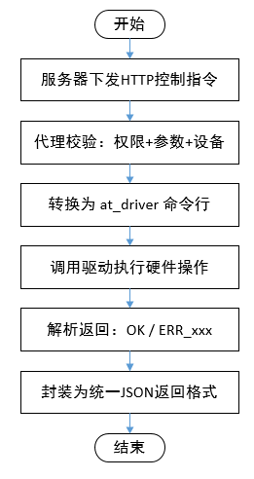
图 3 目标机控制指令执行流程图
- 接收与校验：代理接收服务器通过 HTTP POST 方法发送的控制指令。首先进行权限校验（如 API-Key 验证），然后校验指令参数的完整性和合法性，同时检查目标设备是否处于可操作状态（如在线）。
- 执行：业务逻辑层将高层指令（如 “上电”）转换为驱动适配层可识别的命令，并调用at_driver.exe执行相应的硬件操作。
- 结果返回：驱动适配层捕获at_driver的输出结果，将其解析为标准的状态码和消息。最后，接口交互层将结果封装成统一的 JSON 格式，通过 HTTP 响应返回给服务器。
- 状态检测
状态检测模块按固定周期主动扫描硬件状态，并将测控装置与目标机的状态变化及当前值上报至资源纳管服务器，供上层自动化决策使用。

检测维度与规则
- 测控装置在线检测
- 检测周期：1 秒。
- 判定规则：通过 Ping 命令测试测控装置的 IP 地址。Ping 成功，则判定为 “在线”；连续多次 Ping 失败，则判定为 “离线”。
- 上报机制：采用 “变化上报 + 周期上报” 相结合的方式。当设备状态发生变化（如从在线变为离线）时，主动向服务器推送状态更新。在状态稳定期间，仍按周期上报，确保服务器状态的最终一致性。
- 目标机硬件状态检测
- 电源状态：通过调用get_all_key指令获取目标机电源开关的状态。
- 离散量状态：通过get_all_key指令获取所有离散量（包括模式开关）的全部状态。
- 构型部署状态检测
- 在部署任务执行过程中，业务逻辑层会实时更新部署状态。服务器可以通过专门的查询接口主动获取当前状态，也可以在状态发生变化时接收推送通知，构型部署分为四个状态：未开始、部署中、部署成功、部署失败。

状态数据结构示例
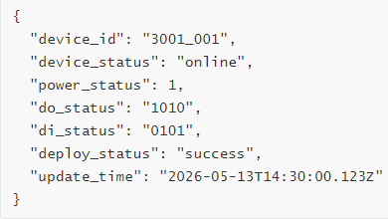
- 构型部署
部署新构型时，资源纳管服务器向测控代理发送构型压缩包，测控代理软件接收到后，能够自动完成从解压、环境检查、测控环境部署、目标机环境部署的全流程自动化部署。这一过程无需任何人工干预，提升了部署效率。

下图为构型部署的核心流程:
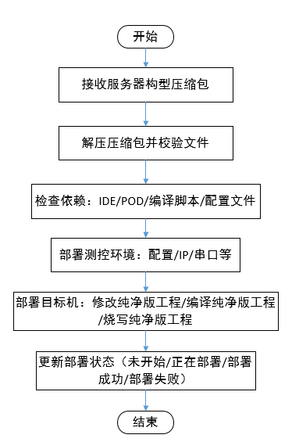
图 4 构型部署核心流程图
- 接收与存储：服务器通过 HTTP POST 请求上传部署压缩包。代理软件将其接收并存储到指定的临时目录中。
- 解压与校验：调用系统解压工具，将部署包解压到工作目录。解压完成后，校验关键文件（如纯净版工程文件、编译脚本、编译配置文件）是否存在且完整。
- 环境检查：
- 工具依赖检查：检查测控上位机是否已安装必要的工具，如 IDE、POD、编译器、自动化脚本解释器等。
- 配置参数检查：从解压后的配置文件中读取测控装置的 IP、串口类型（如 RS232/RS422）等信息，并验证其有效性。
- 测控环境部署：根据配置文件，自动修改测控上位机的相关配置，并通过at_driver配置测控装置的网络参数和串口工作模式。
- 目标机部署：
- 源码修改：根据构型配置，修改纯净版工程的源码（例如，替换默认的HOST IP地址）。
- 编译：调用自动化编译脚本，将修改后的纯净版源码编译成目标文件。
- 烧录：调用at_driver，将生成的纯净版目标文件通过测控装置的串口烧录到目标机中。
- 状态更新与校验：在部署的每一个阶段，实时更新部署状态并同步至服务器。
- 部署状态定义:
表 3-2 构型部署状态定义
状态名称 | 状态码 | 说明
未开始 | 0 | 未开始构型部署。
部署中 | 1 | 代理正在执行解压、环境检查、配置修改、编译、烧录等一系列操作。
部署成功 | 2 | 测控环境配置和目标机部署完成，目标机已就绪。
部署失败 | 3 | 在部署流程的某个环节发生严重错误（如文件损坏、工具缺失、烧录超时），导致部署流程终止。
- 远程串口
远程串口模块通过HTTP协议将目标机的物理串口数据于资源纳管服务器之间进行透明交换，进而支持用于在远程浏览器端进行串口调试。该模块采用“发送整块传输、接收流式转发”策略：发送时以数据块为单位；接收时使用“数据量阈值+超时”双触发条件打包上传。

传输规则
- 串口数据发送 (Server → Agent → Target)
- 传输方式：服务器通过 HTTP POST 请求下发需要发送到目标机串口的数据。代理软件接收到数据后，不进行拆分或分包，直接调用at_driver的串口透传接口，将整块数据一次性发送至目标机串口。
- 数据格式：支持传输文本字符串和二进制数据。代理软件负责处理数据的完整性检查和编码转换，确保数据在传输过程中不丢失、不损坏。
- 串口数据接收 (Target → Agent → Server)
- 传输方式：测控代理软件主动监听目标机的串口。一旦有数据到达，便进入接收状态。
- 触发机制：采用 “数据量阈值 + 超时” 的双触发机制，以平衡实时性和网络开销。当满足以下任一条件时，立即将接收到的数据打包并上传至服务器：
    - 数据量阈值：接收到的数据量累计达到预设的阈值。
    - 超时：在接收数据过程中，超过预设的超时时间没有新的数据到达。
- 数据封装：上传的数据以 HTTP+JSON 格式封装，包含设备 ID、精确到毫秒的时间戳以及原始的串口数据，便于服务器端解析和展示。

交互流程
- 监听与接收：测控代理软件启动后，立即根据配置打开指定的串口并进入持续监听状态。
- 数据上传：当接收到目标机数据并满足触发条件时，将数据封装成指定格式，通过 HTTP POST 请求主动推送到服务器的指定接口。
- 数据下发：当代理接收到服务器下发的串口发送指令时，解析出数据内容，并调用at_driver将数据整块写入目标机串口。
- 异常处理：在串口通信过程中，若发生断开（如硬件故障、线路松动），代理软件会自动尝试重新连接。若重连多次失败，则将异常状态上报给服务器。
- 日志管理
日志管理模块负责全面、详细地记录测控代理软件的运行过程、指令执行情况、硬件交互细节以及所有异常和故障信息。完善的日志系统是系统运维、问题排查和安全审计的重要依据。本模块严格遵循用户指定的存储路径和滚动策略。

日志规范
- 存储路径：所有日志文件统一存储在测控代理软件同级目录下自动创建的logs文件夹中。
- 日志分类与级别：
  - 操作日志：记录所有正常的业务操作，如指令的接收、执行和成功返回结果。用于审计和追踪用户操作。
  - 异常日志：记录所有异常情况，如驱动调用失败、硬件断连、部署失败、参数错误等。ERROR 级别用于严重错误，WARN 级别用于需要关注但不影响系统运行的警告。
- 滚动策略：日志文件按天进行滚动生成，即每天生成一个新的日志文件（例如 agent_20260513.log）。系统会自动清理超过 180 天的旧日志文件，以防止磁盘空间被耗尽。
- 日志格式：日志条目采用清晰的结构化格式，便于人工阅读和工具解析。

驱动适配层
驱动适配层实现了对at_driver的指令封装与调用模块，负责将业务逻辑层下发的控制指令转换为 at_driver 驱动可识别的命令行格式，完成驱动调用、执行结果捕获、返回值解析与异常处理，将执行结果转换为固定格式的结构化数据返回给业务逻辑层，业务逻辑层无需关心 at_driver 的具体输出文本形式。

at_driver指令封装接口清单:
表 3-3 at_driver封装接口清单
接口 URL | 请求方式 | 功能 | 对应驱动指令
/api/v1/agent/power/on | POST | 目标机上电 | power_on
/api/v1/agent/power/off | POST | 目标机断电 | power_off
/api/v1/agent/mode/boot | POST | 进入 Boot 模式 | goto_boot
/api/v1/agent/mode/app | POST | 进入 App 模式 | goto_app
/api/v1/agent/switch/set | POST | 设置组合开关 | custom_switch
/api/v1/agent/status/get | GET | 获取离散量状态 | get_all_key/
/api/v1/agent/connect/device | POST | 连接测控装置设备 | connect_device
/api/v1/agent/config/check | POST | 检查测控装置配置 | check_config
/api/v1/agent/config/apply | POST | 部署测控装置配置 | apply_config

资源纳管系统
资源纳管系统是一套用于统一管理和调度嵌入式开发测试硬件资源的平台，主要解决多用户共享目标机、测控装置等设备时的协调与冲突问题。系统接入了所统一认证体系，用户登录时直接调用认证接口完成身份核验，不在本地管理密码，权限通过角色和菜单绑定来控制。
系统主要覆盖四个方面。一是系统管理，由管理员负责维护菜单、角色、用户和字典等基础配置，同时记录登录、操作和HTTP三类日志以便审计。二是资源管理，将测控上位机、目标机、测控装置以及工具版本等信息统一录入，建立起设备之间的连接关系，并处理设备的故障上报和借出归还。三是面向普通用户的功能，包括工程构型的准备、目标机资源的预约申请，以及使用过程中的实时状态监控和操作控制。四是看板统计，管理员可以看到全局资源的实时占用情况和使用趋势图表，普通用户也能看到自己的使用历史统计。
工作流程上，系统先完成基础数据准备：管理员把硬件资源和系统配置录入，普通用户准备好自己的工程构型。然后用户通过选择一台空闲且可用的目标机，指定时间段、构型和供电复位方式后提交申请，系统自动检查设备状态和时段冲突，如果涉及多处理器板还会提醒相关用户确认，校验通过后预约即生效。到了预约时间，系统会自动从构型中取工程、编译并烧录到目标机，用户在使用过程中可以实时看到部署进度和设备状态，还能进行续时、重新部署、切换模式等操作。使用结束后由用户释放或系统到期回收，设备重新回到可用池。整个过程不需要管理员审批，但管理员保留强制释放、借出和故障确认等特权。所有资源使用情况最终汇聚到看板，生成统计图表。
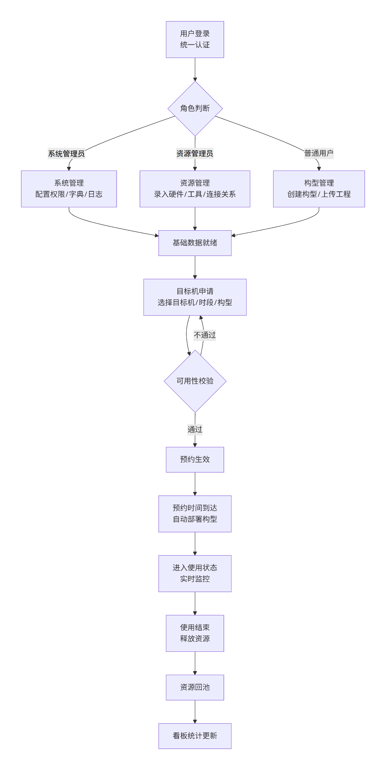
资源纳管系统业务流程图
系统整体采用B/S架构，前端负责页面展示和交互，后端处理业务逻辑，通过统一认证接口校验身份，通过网络与测控上位机通信以采集状态和下发指令，数据统一存放在关系型数据库中。各模块在设计中遵循“谁申请谁释放”“管理员特权管控”等原则，保证资源状态一致和操作可追溯。

统一认证
资源纳管系统接入所统一认证平台用户体系。用户登录时调用所统一认证系统的用户登录认证接口，认证通过则获取接口返回的用户基本信息并允许用户进一步访问相应功能。
- 输入要素描述
- 输入画面设计
【统一认证登录界面】
- 输入字段定义
字段名 | 类型 | 数据种类 | 是否必输 | 长度 | 范围(精度） | 输入限制  （或数据字典） | 输入方式
用户名 | 字符 | string | 是 | 128 |  |  | 用户输入
密码 | 字符 | string | 是 | 64 |  |  | 用户输入
- 功能描述
功能名 | 系统登录
功能描述 | 用户输入登录名、密码、验证码，资源纳管系统调用所统一认证接口，对用户登录信息进行验证。验证通过则允许用户访问相应权限的功能。
优先级 | 中
使用角色 | 系统管理员、资源管理员、普通用户
运行条件 | 接入所统一认证平台用户体系，实现用户认证登录
业务处理流程 | 用户登录资源纳管系统PC端，进入登录页面，登录认证通过后进入系统功能菜单页面。
补充说明 | 无
- 输出要素描述
- 输出画面设计
【统一认证登录成功后进入系统首页】
- 输出字段定义
字段名 | 类型 | 数据种类 | 是否可选 | 长度 | 范围(精度） | 说明
登录票据 | 字符 | string | 是 | 64
登录票据过期时间，单位秒 | 数字 | long | 是 | 9

系统管理
系统管理模块主要面向系统管理员，提供支撑系统运行的基础配置与运维管理功能。

菜单管理
配置系统导航菜单、功能入口及按钮权限标识，支持树形层级管理与启用/停用。
- 输入要素描述
- 输入画面设计
【附图】
- 输入字段定义
字段名 | 类型 | 数据种类 | 是否必输 | 长度 | 范围(精度） | 输入限制  （或数据字典） | 输入方式
菜单名称 | 字符 | string | 是 | 64 |  |  | 用户输入
上级菜单 | 字符 | string | 否 | 64 |  |  | 下拉选择
菜单路径 | 字符 | string | 否 | 256 |  |  | 用户输入
菜单图标 | 字符 | string | 否 | 128 |  |  | 图标选择
排序号 | 数字 | int | 是 | 4 |  |  | 用户输入
菜单类型 | 字符 | string | 是 | 16 |  |  | 下拉选择
权限标识 | 字符 | string | 否 | 128 |  |  | 用户输入
状态 | 数字 | int | 是 | 4 |  |  | 单选
- 功能描述
功能名 | 菜单管理
功能描述 | 对系统导航菜单及功能入口进行集中配置，支持菜单的树形层级管理，包括目录、菜单、按钮三种类型。管理员可对菜单项进行新增、编辑、删除、排序及启用/停用操作，系统根据菜单配置动态渲染导航页面，实现功能入口的灵活管控。
优先级 | 高
使用角色 | 系统管理员
运行条件 | 登录用户具备系统管理员权限
业务处理流程 | 管理员进入菜单管理页面，系统以树形展示现有菜单结构。管理员可新增菜单节点（选择上级菜单、填写名称、路径、图标等信息并提交），编辑已有菜单信息，调整排序号控制展示顺序，或停用/启用菜单项。删除菜单时需校验是否存在下级菜单或关联角色，存在关联则禁止删除并给出提示。
补充说明 | 菜单类型为“按钮”时，需关联权限标识，用于页面内按钮级权限控制。
- 输出要素描述
- 输出画面设计
【附图】
- 输出字段定义
字段名 | 类型 | 数据种类 | 是否可选 | 长度 | 范围(精度） | 说明
菜单ID | 字符 | string | 否 | 32 |  | 菜单唯一标识
菜单名称 | 字符 | string | 否 | 64
上级菜单ID | 字符 | string | 是 | 32
菜单路径 | 字符 | string | 是 | 256
菜单类型 | 字符 | string | 否 | 16 |  | 目录/菜单/按钮
权限标识 | 字符 | string | 是 | 128
排序号 | 数字 | int | 否 | 4
状态 | 数字 | int | 否 | 4
创建时间 | 日期 | DateTime | 否
子菜单列表 | 数组 | Array | 是 |  |  | 下级菜单集合

角色管理
定义权限角色，为角色分配菜单及操作权限，实现用户与权限的解耦控制。
- 输入要素描述
- 输入画面设计
【附图】
- 输入字段定义
字段名 | 类型 | 数据种类 | 是否必输 | 长度 | 范围(精度） | 输入限制  （或数据字典） | 输入方式
角色名称 | 字符 | string | 是 | 64 |  |  | 用户输入
角色编码 | 字符 | string | 是 | 64 |  |  | 用户输入
角色描述 | 字符 | string | 否 | 256 |  |  | 用户输入
状态 | 数字 | int | 是 | 4 |  |  | 单选
菜单权限 | 数组 | Array | 是 |  |  |  | 用户选择
- 功能描述
功能名 | 角色管理
功能描述 | 定义系统中的权限角色，并为角色分配菜单及操作权限。通过角色实现用户与权限的解耦，支持对角色进行新增、编辑、删除、启用/停用及权限分配操作。角色被用户引用时不可删除。
优先级 | 高
使用角色 | 系统管理员
运行条件 | 登录用户具备系统管理员权限
业务处理流程 | 管理员进入角色管理页面，查看角色列表。新增角色时填写角色基本信息，并在菜单权限树中勾选该角色可访问的菜单项（含目录、菜单、按钮），提交后保存角色及权限关联关系。编辑角色时可修改基本信息及权限配置。删除角色时校验是否有关联用户，有则提示不可删除。停用角色后，该角色下的用户登录时对应权限不生效。
补充说明 | 角色权限变更后，已登录用户需重新登录或刷新权限缓存方可生效。
- 输出要素描述
- 输出画面设计
【附图】
- 输出字段定义
字段名 | 类型 | 数据种类 | 是否可选 | 长度 | 范围(精度） | 说明
角色ID | 字符 | string | 否 | 32 |  | 角色唯一标识
角色名称 | 字符 | string | 否 | 64
角色编码 | 字符 | string | 否 | 64
角色描述 | 字符 | string | 是 | 256
菜单权限列表 | 数组 | Array | 否 |  |  | 角色关联的菜单ID集合
状态 | 数字 | int | 是 | 4
创建时间 | 日期 | DateTime | 否

用户管理
维护可登录系统的用户信息，关联统一认证账号并分配角色，管理用户启用状态。
- 输入要素描述
- 输入画面设计
【附图】
- 输入字段定义
字段名 | 类型 | 数据种类 | 是否必输 | 长度 | 范围(精度） | 输入限制  （或数据字典） | 输入方式
用户名 | 字符 | string | 是 | 128 |  |  | 统一认证系统账号
姓名 | 字符 | string | 是 | 64 |  |  | 关联统一认证系统
所属部门 | 字符 | string | 否 | 128 |  |  | 关联统一认证系统
角色 | 数组 | Array | 是 |  |  |  | 多选选择
状态 | 数字 | int | 是 | 4 |  |  | 单选
- 功能描述
功能名 | 用户管理
功能描述 | 维护可登录系统的用户账号信息，建立用户与角色的关联关系。用户登录信息依托统一认证平台，本地管理用户的基本信息及权限分配。
优先级 | 高
使用角色 | 系统管理员
运行条件 | 接入所统一认证平台，用户信息已存在于统一认证系统
业务处理流程 | 管理员进入用户管理页面，查看用户列表。可调整用户角色分配。用户首次通过统一认证登录后，系统可依据配置自动创建本地用户并授予默认普通用户角色。
补充说明 | 用户实际登录密码核验由统一认证系统负责，本地不存储密码。
- 输出要素描述
- 输出画面设计
【附图】
- 输出字段定义
字段名 | 类型 | 数据种类 | 是否可选 | 长度 | 范围(精度） | 说明
用户ID | 字符 | string | 否 | 32 |  | 用户唯一标识
用户名 | 字符 | string | 否 | 128 |  | 统一认证账号
姓名 | 字符 | string | 否 | 64
所属部门 | 字符 | string | 是 | 128
角色列表 | 数组 | Array | 否 |  |  | 用户关联的角色信息集合
状态 | 数字 | int | 是 | 4
创建时间 | 日期 | DateTime | 否
最后登录时间 | 日期 | DateTime | 是

字典管理
统一维护系统中下拉选项、参数等数据字典。
- 输入要素描述
- 输入画面设计
【附图】
- 输入字段定义
字段名 | 类型 | 数据种类 | 是否必输 | 长度 | 范围(精度） | 输入限制  （或数据字典） | 输入方式
字典类型 | 字符 | string | 是 | 64 |  | 唯一标识，字母数字下划线 | 用户输入
类型名称 | 字符 | string | 是 | 64 |  |  | 用户输入
字典标签 | 字符 | string | 是 | 64 |  |  | 用户输入
字典键值 | 字符 | string | 是 | 64 |  |  | 用户输入
排序号 | 数字 | int | 是 | 4 |  |  | 用户输入
状态 | 数字 | int | 是 | 4 |  |  | 单选
- 功能描述
功能名 | 字典管理
功能描述 | 对系统中使用的各类固定选项、参数等数据字典项进行统一维护。采用“字典类型-字典数据”多级结构管理，支持字典类型的新增、编辑、删除，以及字典数据项的增删改查与排序，为系统各功能模块提供统一的数据字典服务。
优先级 | 中
使用角色 | 系统管理员
运行条件 | 登录用户具备系统管理员权限
业务处理流程 | 管理员进入字典管理页面。新增字典类型时填写类型标识与名称。在指定字典类型下新增数据项时，填写标签、键值及排序号等信息。编辑或删除字典数据项时实时生效，系统中引用该字典的下拉选项同步更新。字典类型下存在数据项时不可删除该类型。
补充说明 | 系统初始化时预置常用字典类型及数据项。
- 输出要素描述
- 输出画面设计
【附图】
- 输出字段定义
字段名 | 类型 | 数据种类 | 是否可选 | 长度 | 范围(精度） | 说明
字典类型 | 字符 | string | 否 | 64 |  | 字典类型标识
类型名称 | 字符 | string | 否 | 64
字典标签 | 字符 | string | 否 | 64 |  | 页面显示文本
字典键值 | 字符 | string | 否 | 64 |  | 实际存储值
排序号 | 数字 | int | 是 | 4
状态 | 数字 | int | 是 | 4
创建时间 | 日期 | DateTime | 否
下级字典 | 数组 | Array | 否

日志管理
日志管理模块提供系统各类操作记录的查询功能，包含登录日志、操作日志、HTTP日志三个子模块。

登录日志
记录用户的登录行为，包括登录时间、IP、结果等，支持按条件查询。
- 输入要素描述
- 输入画面设计
【附图】
- 输入字段定义
字段名 | 类型 | 数据种类 | 是否必输 | 长度 | 范围(精度） | 输入限制  （或数据字典） | 输入方式
用户名 | 字符 | string | 否 | 128 |  |  | 用户输入
登录结果 | 数字 | int | 否 | 4 |  |  | 下拉选择
开始时间 | 日期 | DateTime | 否 |  |  |  | 日期选择
结束时间 | 日期 | DateTime | 否 |  |  |  | 日期选择
- 功能描述
功能名 | 登录日志
功能描述 | 记录并查询所有用户的系统登录行为，包括登录用户名、登录时间、IP地址、登录结果等信息，满足安全审计及异常登录追溯需求。
优先级 | 中
使用角色 | 系统管理员
运行条件 | 登录用户具备系统管理员权限
业务处理流程 | 管理员进入登录日志页面，按用户名、登录结果、时间范围等条件进行组合查询，系统分页返回符合条件的登录记录。仅支持查询操作，不可修改或删除日志数据。
补充说明
- 输出要素描述
- 输出画面设计
【附图】
- 输出字段定义
字段名 | 类型 | 数据种类 | 是否可选 | 长度 | 范围(精度） | 说明
日志ID | 字符 | string | 否 | 32
用户名 | 字符 | string | 否 | 128
登录时间 | 日期 | DateTime | 否
IP地址 | 字符 | string | 否 | 64
登录结果 | 数字 | int | 否 | 4
失败原因 | 字符 | string | 是 | 256 |  | 登录失败时记录
浏览器信息 | 字符 | string | 是 | 256 |  | User-Agent

操作日志
记录用户的业务操作行为，含操作模块、类型、请求参数及数据变化。
- 输入要素描述
- 输入画面设计
【附图】
- 输入字段定义
字段名 | 类型 | 数据种类 | 是否必输 | 长度 | 范围(精度） | 输入限制  （或数据字典） | 输入方式
操作人 | 字符 | string | 否 | 128 |  |  | 用户输入
操作模块 | 字符 | string | 否 | 64 |  |  | 下拉选择
操作类型 | 字符 | string | 否 | 16 |  |  | 下拉选择
开始时间 | 日期 | DateTime | 否 |  |  |  | 日期选择
结束时间 | 日期 | DateTime | 否 |  |  |  | 日期选择
- 功能描述
功能名 | 操作日志
功能描述 | 记录并查询用户在系统内进行的业务操作行为，包括操作人、操作模块、操作类型、操作内容、操作时间及IP地址等信息，用于操作追溯和安全审计。
优先级 | 中
使用角色 | 系统管理员
运行条件 | 登录用户具备系统管理员权限
业务处理流程 | 管理员进入操作日志页面，按操作人、操作模块、操作类型、时间范围等条件组合查询，系统分页展示操作日志记录。支持查看操作详情（含请求参数、操作前后数据对比）。日志记录由系统各功能模块在操作时自动写入，不可手动新增、修改或删除。
补充说明
- 输出要素描述
- 输出画面设计
【附图】
- 输出字段定义
字段名 | 类型 | 数据种类 | 是否可选 | 长度 | 范围(精度） | 说明
日志ID | 字符 | string | 否 | 32
操作人 | 字符 | string | 否 | 128
操作模块 | 字符 | string | 否 | 64
操作类型 | 数字 | int | 否 | 4
操作描述 | 字符 | string | 否 | 256 |  | 操作内容简述
请求参数 | 字符 | string | 是 |  |  | 操作时传入的参数JSON
响应内容 | 字符 | string | 是 |  |  | 响应内容JSON
操作时间 | 日期 | DateTime | 否
IP地址 | 字符 | string | 否 | 64
操作状态 | 数字 | int | 否 | 4

http日志
记录系统所有HTTP请求的详细信息，包括URI、方法、状态码和耗时，便于接口追踪与性能分析。
- 输入要素描述
- 输入画面设计
【附图】
- 输入字段定义
字段名 | 类型 | 数据种类 | 是否必输 | 长度 | 范围(精度） | 输入限制  （或数据字典） | 输入方式
请求URI | 字符 | string | 否 | 256 |  |  | 用户输入
请求方法 | 字符 | string | 否 | 8 |  |  | 下拉选择
响应状态码 | 数字 | int | 否 | 4 |  | 如200、403、500 | 用户输入
请求开始时间 | 日期 | DateTime | 否 |  |  |  | 日期选择
请求结束时间 | 日期 | DateTime | 否 |  |  |  | 日期选择
- 功能描述
功能名 | HTTP日志
功能描述 | 记录系统所有HTTP请求的详细信息，包括请求URI、方法、参数、响应状态码、处理耗时等，用于接口调用追踪、性能分析及问题排查。
优先级 | 中
使用角色 | 系统管理员
运行条件 | 登录用户具备系统管理员权限
业务处理流程 | 管理员进入HTTP日志页面，按URI、请求方法、状态码、时间范围等条件查询，系统分页返回HTTP请求日志记录。支持查看单条请求的详细报文信息。日志由系统拦截器自动采集记录。
补充说明
- 输出要素描述
- 输出画面设计
【附图】
- 输出字段定义
字段名 | 类型 | 数据种类 | 是否可选 | 长度 | 范围(精度） | 说明
日志ID | 字符 | string | 否 | 32
请求URI | 字符 | string | 否 | 256
请求方法 | 字符 | string | 否 | 8 |  | GET/POST/PUT/DELETE
请求参数 | 字符 | string | 是 |  |  | Query String或Body
请求IP | 字符 | string | 否 | 64
响应状态码 | 数字 | int | 否 | 4
响应体 | 字符 | string | 是 |  |  | 响应内容截取
处理耗时(ms) | 数字 | int | 否 | 4
请求时间 | 日期 | DateTime | 否
用户标识 | 字符 | string | 是 | 128 |  | 当前操作用户名

资源管理
面向资源管理员，对测控上位机、目标机及测控装置等硬件资源及开发工具进行全生命周期管理。

测控上位机管理
管理测控上位机的基本信息与IP地址，作为设备通信的中转节点。
- 输入要素描述
- 输入画面设计
【附图】
- 输入字段定义
字段名 | 类型 | 数据种类 | 是否必输 | 长度 | 范围(精度） | 输入限制  （或数据字典） | 输入方式
上位机名称 | 字符 | string | 是 | 64 |  |  | 用户输入
IP地址 | 字符 | string | 是 | 64 |  | IPv4地址格式 | 用户输入
所属位置 | 字符 | string | 否 | 128 |  |  | 用户输入
资源描述 | 字符 | string | 否 | 256 |  |  | 用户输入
状态 | 数字 | int | 是 | 4 |  |  | 单选
- 功能描述
功能名 | 测控上位机管理
功能描述 | 管理测控上位机的基本信息，包括名称、IP地址、位置等。上位机作为测控装置与目标机的通信中转节点，用于建立硬件设备与资源纳管系统的网络连接关系。支持上位机的新增、编辑、删除及启用/停用操作。
优先级 | 高
使用角色 | 系统管理员
运行条件 | 登录用户具备系统管理员权限
业务处理流程 | 管理员进入测控上位机管理页面，查看上位机列表。新增时填写名称、IP地址等信息并提交。上位机被目标机实例或测控装置实例引用时不可删除。停用上位机后，关联的测控装置将无法通过该上位机进行通信。
补充说明 | 上位机需与实际物理设备对应，IP地址不可重复。
- 输出要素描述
- 输出画面设计
【附图】
- 输出字段定义
字段名 | 类型 | 数据种类 | 是否可选 | 长度 | 范围(精度） | 说明
上位机ID | 字符 | string | 否 | 32 |  | 唯一标识
上位机名称 | 字符 | string | 否 | 64
IP地址 | 字符 | string | 否 | 64
所属位置 | 字符 | string | 是 | 128
资源描述 | 字符 | string | 是 | 256
状态 | 数字 | int | 是 | 4
创建时间 | 日期 | DateTime | 否

目标机型号管理
定义目标机的型号规格，包括处理器、复位能力、供电方式等固有属性。
- 输入要素描述
- 输入画面设计
【附图】
- 输入字段定义
字段名 | 类型 | 数据种类 | 是否必输 | 长度 | 范围(精度） | 输入限制  （或数据字典） | 输入方式
型号名称 | 字符 | string | 是 | 64 |  |  | 用户输入
处理器型号 | 字符 | string | 是 | 128 |  |  | 用户输入
是否多处理器板 | 布尔 | boolean | 是 | 1 |  |  | 单选框
处理器子型号 | 字符 | string | 否 | 128 |  | 多处理器板时必填，细分到电路板 | 用户输入
是否支持复位 | 布尔 | boolean | 是 | 1 |  | 是/否 | 单选框
是否支持独立复位 | 布尔 | boolean | 否 | 1 |  | 多处理器板时设定，是/否 | 单选框
是否支持独立供电 | 布尔 | boolean | 否 | 1 |  | 多处理器板时设定，是/否 | 单选框
厂家 | 字符 | string | 否 | 128 |  |  | 用户输入
资源描述 | 字符 | string | 否 | 512 |  |  | 文本输入
- 功能描述
功能名 | 目标机型号管理
功能描述 | 定义目标机的型号规格及固有属性，包括处理器信息、复位能力、供电方式等。支持型号的新增、编辑、删除操作。多处理器板需额外配置子型号、独立复位及独立供电属性，为后续实例的资源控制策略提供依据。
优先级 | 高
使用角色 | 系统管理员
运行条件 | 登录用户具备系统管理员权限
业务处理流程 | 管理员进入目标机型号管理页面，查看型号列表。新增型号时填写处理器型号、厂家等基本信息；若为多处理器板则勾选多处理器板标识，补充处理器子型号信息，并设定是否支持独立复位和独立供电。已创建实例的目标机型号不可删除。
补充说明
- 输出要素描述
- 输出画面设计
【附图】
- 输出字段定义
字段名 | 类型 | 数据种类 | 是否可选 | 长度 | 范围(精度） | 说明
型号ID | 字符 | string | 否 | 32 |  | 唯一标识
型号名称 | 字符 | string | 否 | 64
处理器型号 | 字符 | string | 否 | 128
是否多处理器板 | 布尔 | boolean | 否 | 1
处理器子型号列表 | 数组 | Array | 是 |  |  | 多处理器板时展示
是否支持独立复位 | 布尔 | boolean | 是 | 1
是否支持独立供电 | 布尔 | boolean | 是 | 1
厂家 | 字符 | string | 是 | 128
资源描述 | 字符 | string | 是 | 512
创建时间 | 日期 | DateTime | 否

目标机实例管理
管理具体目标机实例，建立与上位机、测控装置的连接，跟踪占用、上电及故障状态。
- 输入要素描述
- 输入画面设计
【附图】
- 输入字段定义
字段名 | 类型 | 数据种类 | 是否必输 | 长度 | 范围(精度） | 输入限制  （或数据字典） | 输入方式
目标机型号 | 字符 | string | 是 | 32 |  |  | 下拉选择
目标机编号 | 字符 | string | 是 | 64 |  | 唯一编号 | 系统自动生成
处理器子编号 | 字符 | string | 否 | 64 |  |  | 系统自动生成
测控上位机 | 字符 | string | 是 | 32 |  |  | 下拉选择
测控装置 | 字符 | string | 是 | 32 |  |  | 下拉选择
目标机接口编号 | 字符 | string | 是 | 32 |  | 目标机在测控装置上的接口编号 | 用户输入
是否借用 | 布尔 | boolean | 否 | 1 |  | 管理员直接操作，默认否 | 单选框
- 功能描述
功能名 | 目标机实例管理
功能描述 | 管理具体的目标机物理实例，建立目标机与测控上位机、测控装置的连接关系。支持实例的新增、编辑、删除及状态管理（是否分配、是否上电、是否正常、是否借用等）。
优先级 | 高
使用角色 | 系统管理员
运行条件 | 登录用户具备系统管理员权限
业务处理流程 | 管理员进入目标机实例管理页面，查看实例列表。新增实例时选择目标机型号、填写编号，并关联测控上位机与测控装置，指定接口编号。管理员可手动变更实例状态（如标记故障、解除故障、设置借用等）。故障状态由用户提交故障报告后经管理员确认生效。删除实例时需确保当前无用户占用。
补充说明 | 原则上硬件状态只能由管理员操作变更，以保证资源状态准确性。借用场景为管理员直接操作，用于特殊测试需求。
- 输出要素描述
- 输出画面设计
【附图】
- 输出字段定义
字段名 | 类型 | 数据种类 | 是否可选 | 长度 | 范围(精度） | 说明
实例ID | 字符 | string | 否 | 32 |  | 唯一标识
目标机型号 | 字符 | string | 否 | 64 |  | 型号名称
目标机编号 | 字符 | string | 否 | 64
处理器子编号 | 字符 | string | 是 | 64 |  | 多处理器板时展示
测控上位机 | 字符 | string | 否 | 64 |  | 上位机名称
测控装置 | 字符 | string | 否 | 64 |  | 装置名称
接口编号 | 字符 | string | 否 | 32
当前用户 | 字符 | string | 是 | 128 |  | 当前占用用户
剩余使用时间 | 字符 | string | 是 | 32
是否分配 | 布尔 | boolean | 否 | 1
是否上电 | 布尔 | boolean | 否 | 1
是否正常 | 布尔 | boolean | 否 | 1 |  | 否表示故障
是否借用 | 布尔 | boolean | 否 | 1
创建时间 | 日期 | DateTime | 否

测控装置型号管理
定义测控装置的型号及目标机接口数量等规格信息。
- 输入要素描述
- 输入画面设计
【附图】
- 输入字段定义
字段名 | 类型 | 数据种类 | 是否必输 | 长度 | 范围(精度） | 输入限制  （或数据字典） | 输入方式
型号名称 | 字符 | string | 是 | 64 |  |  | 用户输入
目标机接口数量 | 数字 | int | 是 | 4 |  |  | 用户输入
固有属性 | 字符 | string | 否 | 256 |  | 装置固有属性描述 | 用户输入
资源描述 | 字符 | string | 否 | 512 |  |  | 文本输入
- 功能描述
功能名 | 测控装置型号管理
功能描述 | 定义测控装置的型号规格，包括目标机接口数量、固有属性等信息。为实例创建提供型号模板，约束单个装置可接入的目标机数量上限。
优先级 | 高
使用角色 | 系统管理员
运行条件 | 登录用户具备系统管理员权限
业务处理流程 | 管理员进入测控装置型号管理页面，维护型号列表。新增型号时填写型号名称、接口数量等信息。已创建实例的型号不可删除。
补充说明 | 接口数量是分配冲突检测的关键参数，需与实物规格一致。
- 输出要素描述
- 输出画面设计
【附图】
- 输出字段定义
字段名 | 类型 | 数据种类 | 是否可选 | 长度 | 范围(精度） | 说明
型号ID | 字符 | string | 否 | 32 |  | 唯一标识
型号名称 | 字符 | string | 否 | 64
目标机接口数量 | 数字 | Number | 否 | 4
固有属性 | 字符 | string | 是 | 256
资源描述 | 字符 | string | 是 | 512
创建时间 | 日期 | DateTime | 否

测控装置实例管理
管理具体测控装置实例的IP、在线状态及与上位机的关联。
- 输入要素描述
- 输入画面设计
【附图】
- 输入字段定义
字段名 | 类型 | 数据种类 | 是否必输 | 长度 | 范围(精度） | 输入限制  （或数据字典） | 输入方式
测控装置型号 | 字符 | string | 是 | 32 |  |  | 下拉选择
装置编号 | 字符 | string | 是 | 64 |  | 唯一编号 | 系统自动生成
IP地址 | 字符 | string | 是 | 64 |  | IPv4地址格式 | 用户输入
测控上位机IP | 字符 | string | 是 | 64 |  |  | 下拉选择
状态 | 数字 | int | 是 | 4 |  |  | 单选
- 功能描述
功能名 | 测控装置实例管理
功能描述 | 管理具体的测控装置物理实例，记录IP地址、关联上位机等连接信息。系统通过定周期扫描监测装置是否在线，并支持在线/离线、正常/异常、是否借用等状态管理。
优先级 | 高
使用角色 | 系统管理员
运行条件 | 登录用户具备系统管理员权限
业务处理流程 | 管理员进入测控装置实例管理页面，查看实例列表及在线状态。新增时选择型号、填写编号及IP信息。系统定时轮询装置IP以更新在线状态。管理员可手动标记装置为异常状态。装置被目标机实例引用时不可删除。
补充说明
- 输出要素描述
- 输出画面设计
【附图】
- 输出字段定义
字段名 | 类型 | 数据种类 | 是否可选 | 长度 | 范围(精度） | 说明
实例ID | 字符 | string | 否 | 32 |  | 唯一标识
装置型号 | 字符 | string | 否 | 64 |  | 型号名称
装置编号 | 字符 | string | 否 | 64
IP地址 | 字符 | string | 否 | 64
测控上位机IP | 字符 | string | 否 | 64
是否在线 | 布尔 | boolean | 否 | 1 |  | 系统定时扫描更新
是否正常 | 布尔 | boolean | 否 | 1
是否借用 | 布尔 | boolean | 否 | 1
创建时间 | 日期 | DateTime | 否

工具管理
维护系统中可用的开发工具信息（如IDE版本、POD版本），供构型管理引用。
- 输入要素描述
- 输入画面设计
【附图】
- 输入字段定义
字段名 | 类型 | 数据种类 | 是否必输 | 长度 | 范围(精度） | 输入限制  （或数据字典） | 输入方式
工具名称 | 字符 | string | 是 | 64 |  | 如POD 7.5、IDE x.x | 用户输入
工具类型 | 字符 | string | 是 | 32 |  |  | 下拉选择
版本号 | 字符 | string | 是 | 32 |  |  | 用户输入
资源描述 | 字符 | string | 否 | 256 |  |  | 用户输入
- 功能描述
功能名 | 工具管理
功能描述 | 维护系统中可用的开发工具信息（如IDE版本、POD版本等），供构型管理中选择引用。支持工具的新增、编辑、删除操作。
优先级 | 中
使用角色 | 系统管理员
运行条件 | 登录用户具备系统管理员权限
业务处理流程 | 管理员进入工具管理页面，维护工具列表。新增时填写工具名称、类型及版本号。工具被构型引用时不可删除。
补充说明 | 工具版本信息用于构型配置中的工具选择，确保编译环境一致性。
- 输出要素描述
- 输出画面设计
【附图】
- 输出字段定义
字段名 | 类型 | 数据种类 | 是否可选 | 长度 | 范围(精度） | 说明
工具ID | 字符 | string | 否 | 32
工具名称 | 字符 | string | 否 | 64
工具类型 | 字符 | string | 否 | 32
版本号 | 字符 | string | 否 | 32
资源描述 | 字符 | string | 是 | 256
创建时间 | 日期 | DateTime | 否

故障管理
统一管理目标机及测控装置的故障记录，支持用户提交与管理确认，跟踪处理状态并追溯修复历史。
- 输入要素描述
- 输入画面设计
【附图】
- 输入字段定义
字段名 | 类型 | 数据种类 | 是否必输 | 长度 | 范围(精度） | 输入限制  （或数据字典） | 输入方式
故障处理状态 | 数字 | int | 是 | 4 |  |  | 下拉选择
处理备注 | 字符 | string | 否 | 256 |  |  | 用户输入
- 功能描述
功能名 | 故障管理
功能描述 | 统一管理目标机及测控装置的故障记录，包括用户提交的故障报告及管理员手动登记的故障。支持故障处理状态流转及处理记录追溯。
优先级 | 中
使用角色 | 系统管理员
运行条件 | 登录用户具备管理员权限
业务处理流程 | 用户通过资源监控页面提交故障报告后，系统自动生成故障记录，状态为“待处理”。管理员查看故障列表，确认故障后标记为“处理中”，修复完成后变更为“已修复”并同步恢复对应实例的“是否正常”状态。管理员也可手动新增故障记录。
补充说明 | 故障记录不可删除，仅支持状态变更。
- 输出要素描述
- 输出画面设计
【附图】
- 输出字段定义
字段名 | 类型 | 数据种类 | 是否可选 | 长度 | 范围(精度） | 说明
故障ID | 字符 | string | 否 | 32
关联资源 | 字符 | string | 否 | 128 |  | 目标机/测控装置编号
故障描述 | 字符 | string | 否 | 512
提交人 | 字符 | string | 否 | 128
提交时间 | 日期 | DateTime | 否
处理状态 | 数字 | int | 是 | 4
处理人 | 字符 | string | 是 | 128
处理时间 | 日期 | DateTime | 是
处理备注 | 字符 | string | 是 | 256

借出管理
管理目标机的借出与归还操作，由管理员执行，记录借出状态及历史明细。
- 输入要素描述
- 输入画面设计
【附图】
- 输入字段定义
字段名 | 类型 | 数据种类 | 是否必输 | 长度 | 范围(精度） | 输入限制  （或数据字典） | 输入方式
目标机编号 | 字符 | string | 是 | 64 |  |  | 下拉选择
借用人 | 字符 | string | 是 | 128 |  |  | 用户输入
借用原因 | 字符 | string | 否 | 256 |  |  | 用户输入
预计归还时间 | 日期 | DateTime | 否 |  |  |  | 日期选择
- 功能描述
功能名 | 借出管理
功能描述 | 管理目标机的借出与归还操作，记录借出状态及历史记录。借出操作由管理员直接执行，适用于特殊测试场景需将目标机临时脱离资源池管控的情况。
优先级 | 中
使用角色 | 系统管理员
运行条件 | 登录用户具备管理员权限
业务处理流程 | 管理员进入借出管理页面，可对目标机执行借出或归还操作。借出时选择目标机、填写借用人及预计归还时间，系统将该目标机标记为借用状态，借用期间用户不可通过申请流程占用该资源。
补充说明 | 借出记录保留完整历史，支持按状态筛选查询。
- 输出要素描述
- 输出画面设计
【附图】
- 输出字段定义
字段名 | 类型 | 数据种类 | 是否可选 | 长度 | 范围(精度） | 说明
借出ID | 字符 | string | 否 | 32
目标机编号 | 字符 | string | 否 | 64
借用人 | 字符 | string | 否 | 128
借用原因 | 字符 | string | 是 | 256
借出时间 | 日期 | DateTime | 否
预计归还时间 | 日期 | DateTime | 是
实际归还时间 | 日期 | DateTime | 是
借出状态 | 数字 | int | 是 | 4
操作人 | 字符 | string | 否 | 128 |  | 执行操作的管理员

普通用户
普通用户模块面向系统普通用户（资源使用人员），提供构型管理、目标机申请、资源监控等功能。

构型管理
采用集合-子集合-构型三层结构，管理工程构型及关联的IDE、POD工具版本。
- 输入要素描述
- 输入画面设计
【附图】
- 输入字段定义
字段名 | 类型 | 数据种类 | 是否必输 | 长度 | 范围(精度） | 输入限制  （或数据字典） | 输入方式
构型集合名称 | 字符 | string | 是 | 64 |  | 项目级别 | 用户输入
构型子集合名称 | 字符 | string | 否 | 64 |  | 个人或任务级别 | 用户输入
构型名称 | 字符 | string | 是 | 64 |  |  | 用户输入
IDE工具 | 字符 | string | 是 | 32 |  |  | 下拉选择
POD工具 | 字符 | string | 是 | 32 |  |  | 下拉选择
工程文件 | 文件 | file | 否 |  |  | 整体压缩包导入 | 文件上传
兼容目标机型号 | 数组 | Array | 否 |  |  | 目标机型号多选 | 多选选择
- 功能描述
功能名 | 构型管理
功能描述 | 管理用户的项目工程构型，采用三层结构：构型集合（项目级）—构型子集合（个人/任务级）—构型。每个构型关联指定的IDE、POD工具版本及纯净版工程（支持压缩包导入，包含自动化编译脚本及配置文件模板）。支持构型的增删改查及工程导出。
优先级 | 高
使用角色 | 普通用户
运行条件 | 用户已通过统一认证登录并具备相应权限
业务处理流程 | 用户进入构型管理页面，首先创建构型集合（对应项目），在集合下可创建多个构型子集合，每个子集合内管理具体的构型。创建构型时选择IDE和POD工具版本，上传纯净版工程压缩包（配置编译脚本及HOST IP修改位置）。可设置兼容的目标机型号范围。
补充说明
- 输出要素描述
- 输出画面设计
【附图】
- 输出字段定义
字段名 | 类型 | 数据种类 | 是否可选 | 长度 | 范围(精度） | 说明
构型ID | 字符 | string | 否 | 32
构型集合名称 | 字符 | string | 否 | 64
构型子集合名称 | 字符 | string | 是 | 64
构型名称 | 字符 | string | 否 | 64
IDE工具 | 字符 | string | 否 | 64
POD工具 | 字符 | string | 否 | 64
兼容目标机型号 | 数组 | Array | 是
创建人 | 字符 | string | 否 | 128
创建时间 | 日期 | DateTime | 否

目标机申请
提供目标机资源预约申请，基于日历选择时段与构型。
- 输入要素描述
- 输入画面设计
【附图】
- 输入字段定义
字段名 | 类型 | 数据种类 | 是否必输 | 长度 | 范围(精度） | 输入限制  （或数据字典） | 输入方式
HOST IP | 字符 | string | 是 | 64 |  | IPv4地址，支持快速填入本机IP | 用户输入/快速填充
目标机编号 | 字符 | string | 是 | 64 |  |  | 下拉选择
预约开始时间 | 日期 | DateTime | 是 |  |  |  | 日历选择
预约结束时间 | 日期 | DateTime | 是 |  |  |  | 日历选择
模式切换方式 | 数字 | int | 是 | 4 |  | 独立电源/独立复位/公共电源/公共复位 | 下拉选择
构型 | 字符 | string | 是 | 32 |  |  | 下拉选择
- 功能描述
功能名 | 目标机申请
功能描述 | 提供目标机资源预约申请功能。用户每次申请一个目标机，基于日历选择使用时间段，选择构型及控制方式。系统自动校验目标机空闲状态及可用性，检测控制方式冲突并触发多用户确认流程。申请无需管理员审批。
优先级 | 高
使用角色 | 普通用户
运行条件 | 用户已登录，目标机资源可用
业务处理流程 | 用户点击申请按钮弹出申请弹窗。填写HOST IP（支持快速填入本机IP）。选择目标机编号，系统展示目标机占用情况。用户选择预约时间段及模式切换方式：  — 若选择独立电源/独立复位：直接提交申请。  — 若目标机是不支持独立供电/复位的多处理器板且用户选择了公共电源/公共复位：系统弹窗提醒该操作会影响其他用户。若其他处理器板已被其他用户申请且时间重叠，申请可继续发起但需要对方登录系统确认。处于使用时间段时，需得到对方确认或对方已释放资源后目标机才可用。  用户选择构型后提交，系统校验分配冲突，通过后完成预约。遵循谁申请谁释放原则。
补充说明 | 无需管理员审批。多处理器板冲突确认流程可能涉及多位用户确认。
- 输出要素描述
- 输出画面设计
【附图】
- 输出字段定义
字段名 | 类型 | 数据种类 | 是否可选 | 长度 | 范围(精度） | 说明
申请ID | 字符 | string | 否 | 32 |  | 申请记录唯一标识
目标机编号 | 字符 | string | 否 | 64
申请人 | 字符 | string | 否 | 128
HOST IP | 字符 | string | 否 | 64
预约开始时间 | 日期 | DateTime | 否
预约结束时间 | 日期 | DateTime | 否
模式切换方式 | 字符 | string | 否 | 16
构型名称 | 字符 | string | 否 | 64
申请状态 | 数字 | int | 否 | 4 |  | 待生效/进行中/已结束/待确认

资源监控
以网格分栏实时展示用户申请的目标机状态，支持部署跟踪、续时、重新部署、模式切换及故障提交等操作。
- 输入要素描述
- 输入画面设计
【附图】
- 操作交互
操作项 | 类型 | 说明 | 输入方式
快速续时间 | 按钮 | 延长当前目标机使用时间 | 按钮点击
重新部署构型 | 按钮 | 重新部署或更换构型 | 按钮点击
模式切换修改 | 按钮 | 修改内部控制方式 | 下拉选择+确认
电源手动控制 | 按钮 | 手动上下电操作 | 按钮点击
进入APP/BOOT模式 | 按钮 | 切换目标机运行模式 | 按钮点击
提前释放 | 按钮 | 提前结束目标机占用 | 按钮点击
提交故障 | 按钮 | 提交目标机故障报告 | 按钮点击+填写描述
- 功能描述
功能名 | 资源监控
功能描述 | 以多目标机网格分栏形式展示用户申请的目标机实时状态。提供部署状态跟踪、时间信息展示、快速续时间、重新部署构型、模式切换、电源控制、故障提交及提前释放等功能。支持处理其他用户的模式切换确认、断电确认及复位确认请求。
优先级 | 高
使用角色 | 普通用户
运行条件 | 用户已申请目标机资源
业务处理流程 | 用户进入资源监控页面，网格分栏展示每个已申请目标机的实时状态：  — 时间信息：预约倒计时、剩余使用时间、已使用时间，支持快速续时间。  — 部署状态：展示当前构型名称、部署进度（预约时间到达且目标机可用时自动化部署环境，自动修改HOST IP、编译、烧录）；部署完成/失败时显示对应状态及失败原因。支持重新部署（可修改HOST IP或更换构型）。  — 目标机状态：不可用原因、断电/加载状态、APP状态。  用户可通过按钮操作：重新部署构型、修改模式切换方式（可能触发其他用户确认）、电源手动控制（有冲突需确认）、进入APP/BOOT模式、提前释放、提交故障。收到其他用户的确认请求时，需完成模式切换、断电或复位的确认操作。  远程串口占用时无法执行构型部署。
补充说明 | 部署流程自动化执行，部署失败需展示详细原因。
- 输出要素描述
- 输出画面设计
【附图】
- 输出字段定义
字段名 | 类型 | 数据种类 | 是否可选 | 长度 | 范围(精度） | 说明
目标机编号 | 字符 | string | 否 | 64
预约倒计时 | 字符 | string | 是 | 32 |  | 距预约开始时间
剩余使用时间 | 字符 | string | 否 | 32
已使用时间 | 字符 | string | 否 | 32
部署状态 | 字符 | string | 否 | 16 |  | 待部署/部署中/部署完成/部署失败
构型名称 | 字符 | string | 是 | 64
部署失败原因 | 字符 | string | 是 | 256 |  | 失败时展示
目标机状态 | 字符 | string | 否 | 16 |  | 正常/断电/加载中/不可用
不可用原因 | 字符 | string | 是 | 256 |  | 不可用时展示
APP状态 | 字符 | string | 是 | 16 |  | APP/BOOT
模式切换方式 | 字符 | string | 否 | 16 |  | 当前控制方式

看板功能
以图形化方式展示资源使用情况的统计数据。

系统看板
面向管理员，展示全局资源实时状态与历史统计图表。

实时信息
仪表盘式展示目标机总数、在线/占用/空闲/故障数、装置在线数及活跃用户数等实时指标。
- 功能描述
功能名 | 实时信息
功能描述 | 以可视化图表形式实时展示系统全局资源状态，包括目标机总数、在线数、占用数、空闲数、故障数，测控装置在线情况，当前活跃用户数等关键指标，支持定时自动刷新。
优先级 | 中
使用角色 | 系统管理员
运行条件 | 登录用户具备管理员权限
业务处理流程 | 管理员进入系统看板实时信息页面，系统以仪表盘样式展示各类实时统计指标，数据定时刷新，支持手动刷新。
补充说明 | 数据来源于系统实时状态采集。
- 输出要素描述
- 输出画面设计
【附图】
- 输出字段定义
字段名 | 类型 | 数据种类 | 是否可选 | 长度 | 范围(精度） | 说明
目标机总数 | 数字 | Number | 否 | 8
在线目标机数 | 数字 | Number | 否 | 8
占用目标机数 | 数字 | Number | 否 | 8
空闲目标机数 | 数字 | Number | 否 | 8
故障目标机数 | 数字 | Number | 否 | 8
测控装置在线数 | 数字 | Number | 否 | 8
活跃用户数 | 数字 | Number | 否 | 8 |  | 当前在线的用户数
更新时间 | 日期 | DateTime | 否

历史统计信息
通过折线图、柱状图、饼图等展示资源利用率趋势、故障率及用户使用时长排名，支持按时间维度筛选。
- 输入要素描述
- 输入画面设计
【附图】
- 输入字段定义
字段名 | 类型 | 数据种类 | 是否必输 | 长度 | 范围(精度） | 输入限制  （或数据字典） | 输入方式
统计时间范围 | 日期 | DateTime | 否 |  |  |  | 日期区间选择
统计维度 | 字符 | string | 否 | 16 |  | 按日/按周/按月 | 下拉选择
资源类型 | 字符 | string | 否 | 16 |  | 全部/目标机/测控装置 | 下拉选择
- 功能描述
功能名 | 历史统计信息（系统）
功能描述 | 以多种图表形式（折线图、柱状图、饼图等）展示系统资源使用的历史统计数据，包括资源利用率趋势、故障率统计、用户使用时长排名等，支持按时间范围及维度筛选。
优先级 | 中
使用角色 | 系统管理员
运行条件 | 登录用户具备系统管理员权限
业务处理流程 | 管理员进入历史统计页面，选择统计时间范围及维度，系统渲染对应图表。
补充说明
- 输出要素描述
- 输出画面设计
【附图】
- 输出字段定义
字段名 | 类型 | 数据种类 | 是否可选 | 长度 | 范围(精度） | 说明
图表数据 | JSON | Object | 否 |  |  | 图表渲染所需数据结构
统计时间范围 | 字符 | string | 否 | 64
统计维度 | 字符 | string | 否 | 16

用户看板
面向普通用户，展示个人资源使用历史统计。

历史统计信息
以多种图表展示个人使用时长、申请频次、常用目标机等数据，帮助用户了解自身使用情况。
- 输入要素描述
- 输入画面设计
【附图】
- 输入字段定义
字段名 | 类型 | 数据种类 | 是否必输 | 长度 | 范围(精度） | 输入限制  （或数据字典） | 输入方式
统计时间范围 | 日期 | DateTime | 否 |  |  |  | 日期区间选择
统计维度 | 字符 | string | 否 | 16 |  | 按日/按周/按月 | 下拉选择
- 功能描述
功能名 | 历史统计信息（用户）
功能描述 | 以多种图表形式展示当前用户个人资源使用的历史统计数据，包括个人使用时长、申请频次、常用目标机、构型使用次数等，帮助用户了解自身资源使用情况。
优先级 | 中
使用角色 | 资源管理员、普通用户
运行条件 | 用户已通过统一认证登录
业务处理流程 | 用户进入用户看板页面，选择时间范围及统计维度，系统展示个人相关资源使用图表，数据范围仅限于当前用户。
补充说明
- 输出要素描述
- 输出画面设计
【附图】
- 输出字段定义
字段名 | 类型 | 数据种类 | 是否可选 | 长度 | 范围(精度） | 说明
图表数据 | JSON | Object | 否 |  |  | 图表渲染所需数据结构
个人使用总时长 | 字符 | string | 否 | 32 |  | 格式化时长
申请总次数 | 数字 | Number | 否 | 8
统计时间范围 | 字符 | string | 否 | 64

非功能性设计

启动模式
测控代理软件设计为无界面软件，在操作系统启动时自动运行，并持续提供服务。

心跳机制
为确保资源纳管服务器能实时掌握测控代理及测控装置的状态，设计了心跳机制。测控代理与资源纳管服务器之间的心跳：测控代理软件每隔一段时间向资源纳管服务器发送一次心跳报文，包含自身 ID、版本号和、当前时间戳以及测控装置的在线状态。服务器若在一定时间内未收到某个代理的心跳，则判定该代理离线。

容错机制
- 指令重试：当调用at_driver执行硬件操作失败时（如返回ERR_TIMEOUT），驱动适配层会自动进行重试，以应对瞬时的通信故障。
- 断连重连：当检测到测控装置离线后，系统会启动一个后台任务，持续尝试重新建立连接（如重新执行connect_device），直至连接成功或达到最大重试次数。

部署与配置

运行环境
- 操作系统：Windows 7操作系统。
- 开发语言：Python 3.8.10。
- 核心依赖：
  - at_driver.exe。
  - 解压工具。
  - Python Web 框架（如 FastAPI 或 Flask）。
- 网络要求：测控上位机具备两个以太网口，分别接入工控网和设备网，确保能够与资源纳管服务器通信的时，通过以太网操作测控装置。

配置文件
软件的配置通过一个位于同级目录下的config.ini文件进行管理。该文件采用 INI 格式，大致如下图所示。
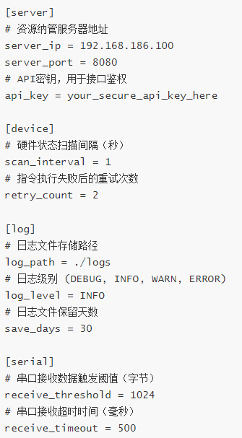
图5代理软件配置文件示例

出错处理设计

测控代理异常处理设计
表 3-4 测控代理常见异常类型及处理措施
异常类型 | 触发场景 | 处理措施
驱动调用失败 | at_driver.exe文件不存在、权限不足、路径错误等环境问题。 | 记录 ERROR 级别的详细异常日志，返回500错误码给客户端，提示 “服务内部错误”。
测控装置离线 | Ping 测控装置失败、connect_device指令返回错误。 | 记录 WARN 级别的日志，更新设备状态为 “离线” 并上报服务器，启动后台重连任务。
构型部署失败 | 压缩包损坏、解压失败、关键文件缺失、编译脚本执行错误、烧录超时等。 | 立即终止部署流程，记录 ERROR 级别的日志，更新部署状态为 “失败” 并上报服务器，提供失败原因。
串口通信异常 | 串口被占用、硬件故障、线路松动导致连接断开。 | 记录 WARN 级别的日志，尝试自动重新打开串口，若多次失败则上报 “串口通信被占用或异常” 状态。
参数错误 | 客户端提供的device_id不存在、参数类型错误或缺少必要参数。 | 记录 INFO 级别的日志，返回400错误码给客户端，明确指出错误的参数。

资源纳管系统异常处理设计
资源纳管系统出错处理遵循“预防为主、快速定位、友好提示、安全回退”的原则，从错误预防、错误捕获、错误处理及日志追溯四个层面进行设计。
1. 错误分类
- 用户输入错误：非法数据格式、必填项缺失、数值越界、重复提交等。
- 业务逻辑错误：资源冲突、权限不足、状态不符、未通过冲突确认流程等。
- 外部依赖错误：统一认证服务不可用、测控装置通信超时、上位机网络不可达等。
- 系统内部错误：数据库连接失败、文件读写异常、内存溢出、服务组件异常等。
2. 统一异常处理机制
- 后端构建全局异常拦截器，对所有未捕获的异常进行统一拦截，转换为规范的JSON响应，包含错误码、错误信息。
- 前端采用HTTP响应拦截器，统一解析错误码，根据错误类型弹出提示或跳转登录页；网络异常或超时统一提示“服务暂时不可用，请稍后重试”。
3. 各类错误处理策略
- 用户输入错误：前端表单实时校验（格式、长度、必填等），提交时后端再次校验，不符合要求则返回明确错误提示，如“目标机编号不能为空”、“申请时间段不得早于当前时间”。
- 业务逻辑错误：后端在业务处理前进行状态、权限、约束校验，若校验失败返回业务错误码及具体原因（如“目标机已被占用，请选择其他时间”）。资源冲突确认场景下，相关用户会收到待确认通知，超时未确认则申请自动取消并通知申请人。
- 外部依赖错误：
  - 统一认证服务不可用时，系统提示“认证服务异常，请联系管理员”，同时记录告警日志。
  - 测控装置或上位机通信超时，设置合理超时时间（如5秒），连续失败多次后标记为离线，并在资源监控页显示对应状态。自动部署等长耗时操作支持异步执行，失败后记录失败阶段及原因。
- 系统内部错误：数据库连接池配置自动重连，事务操作失败时自动回滚；文件存储操作失败时记录错误日志。关键操作记录操作日志便于回溯。
4. 错误信息与日志
- 用户端仅展示友好、无技术细节的提示，如“操作失败，请稍后重试”或具体业务提示。
- 后端记录完整错误堆栈、请求参数、用户信息及时间到日志文件，错误日志独立存储并支持按级别筛选（ERROR/WARN），与日志管理模块中的操作日志、HTTP日志互补。

质量属性设计

可靠性设计
资源纳管系统作为硬件资源调度平台，需保证高可用与数据一致性，重点从以下方面保障可靠性：
1. 会话与认证可靠性
- 统一认证服务故障时，系统支持临时兜底模式（预置超级管理员账号），保障紧急情况下管理员仍能登录进行关键操作。
2. 资源状态一致性
- 目标机、测控装置的状态变更采用数据库事务+乐观锁机制，避免并发修改导致状态错乱。
- 资源分配与释放的关键操作记录操作日志，支持手动修正异常状态。
- 系统定时任务（如装置在线扫描）与用户操作触发的状态变更之间通过分布式锁或数据库行锁保证串行化。
3. 数据备份与恢复
- 数据库每日全量备份，保留最近7日数据；日志文件按天切割，保留周期可配置（默认30天）。
5. 故障自愈与降级
- 测控装置扫描服务具备断线重连机制，异常恢复后自动同步最新状态。
- 若日志存储模块异常，不影响主业务。

效率性设计
针对硬件资源监控实时性及多用户并发访问的特点，进行以下效率优化：
1. 前端性能
- 资源监控页采用分栏卡片布局，按需加载目标机信息，非当前视窗内卡片暂停轮询，减少渲染消耗。
- 图表组件采用数据懒加载与浏览器端缓存，历史统计数据按时间分段请求。
- 静态资源（JS、CSS）采用CDN或Nginx压缩缓存，减少加载时间。
2. 后端性能
- 接口设计遵循RESTful风格，GET请求结果允许客户端缓存。
- 目标机状态、装置在线状态等高频查询数据，引入Redis缓存，扫描服务定时刷新缓存，用户查询时直接读取缓存而非实时扫描硬件。
- 数据库对用户ID、时间、状态字段建立索引，日志表按月分区，提升查询效率。
3. 负载与扩展性
- 应用服务设计为无状态节点，支持水平扩展，会话信息存入Redis共享。

安全设计
资源纳管系统作为内网资源管控平台，安全设计覆盖身份认证、访问控制、数据安全和审计合规四个层面。
1. 身份认证安全
- 对接所统一认证系统，用户密码的传输和校验均在统一认证侧完成，系统本地不存储用户密码明文或任何可逆向密码的信息。
- 登录票据设置合理的过期时间，用户长时间未操作自动退出；提供强制登出功能，销毁服务端Session及Token。
2. 访问控制
- 采用基于角色的访问控制模型（RBAC），用户通过角色绑定菜单和按钮权限，前后端均进行权限校验。
- 后端接口强制进行权限注解验证，防止未授权访问；前端根据权限标识动态渲染菜单和按钮。
- 资源操作遵循“谁申请谁释放”以及“管理员特权管控”原则，普通用户仅可操作本人申请的资源，管理员可全局管控。
3. 数据安全
- 输入参数使用预编译SQL和参数化查询防止SQL注入。
- 输出数据进行XSS过滤，前端渲染时对用户提交的内容进行转义。
- 敏感信息（如日志中的用户令牌）脱敏存储或展示。
4. 审计与日志
- 所有用户登录、登出、资源申请、部署、配置变更等操作均记录操作日志，包含操作人、IP、时间、操作内容及结果，日志不可删除。
- 日志保存满足内部审计要求，定期归档。
5. 网络安全
- 系统部署于企业内部网络，通过防火墙限制仅允许办公网段访问应用端口；测控装置与上位机处于独立工控网段，与应用服务器间通过安全网关进行隔离通信。
- 对统一认证接口调用使用内网域名，避免暴露于公网。

